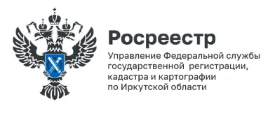
8 августа 2025 года

Реки с женскими именами в Иркутской области

Ия, Инга, Лена, Ада, Бадарма, Ида, Яна, Тамара – это не только красивые женские имена, но и реки в Иркутской области. Возможно, это связано с тем, что наши предки издавна наделяли речные духи женскими свойствами. Сегодня расскажем об одной из таких рек.

Река Тамара относится к Ангаро-Байкальскому бассейновому округу и расположена в Баяндаевском районе Усть-Ордынского Бурятского округа Иркутской области. Протекает река Тамара в юго-западном направлении, пересекая Саганское болото и редколесья.

Тамара — одна из основных рек Баяндаевского района Иркутской области, длина водотока — 36 км. В районе села Хатар-Хадай впадает в реку Мурин в 68 км от её устья, на высоте 486 м над уровнем моря.

Название «Тамара» имеет тюркское или якутское происхождение, связанное с ландшафтом, и означает «безлесное влажное место».

#ГеографическиеОбъектыИркутскойОбласти

Пресс-служба Управления Росреестра по Иркутской области

